EB1/PE da Quinta Grande

Ficha de Avaliação Mensal de E. M Avaliação: _______________
Data
Nome:

1 – Completa os espaços.
Na Natureza, a água vai mudando de estado e de lugar. A esse movimento chamamos______________________________________.
Numa primeira fase, o _________ aquece a ____________ dos __________,_____________ e _____________. Esta evapora e sobe para a _______________________, transformando-se em_________________________.
Nas grandes altitudes, o _________________________transforma-se em gotículas de água e forma as ______________________. A este fenómeno chamamos ____________________.
Quando as nuvens ficam pesadas, dá-se a _________________________, sob a forma de _____________, no estado _______________ ou de ______________ou granizo, no estado____________________.
Assim a água volta ao ponto de ____________________________.

2- Liga correctamente.

Sistema Solar . . Satélite da Terra
Sol . . Conjunto formado pelo sol e pelos astros que giram à sua volta
Satélite . . Estrela
Lua . . Pequeno astro que gira à volta de um planeta

3 – Os astronautas chamaram à Terra “Planeta Azul”. Explica o sentido desta afirmação. ________________________________________________________________________
________________________________________________________________________

4 – Coloca V ( verdadeiro) ou F (falso).

. O primeiro homem a pisar a Lua foi Fernão de Magalhães.
. A Terra faz quatro movimentos.
. O movimento de translação demora cerca de 365 dias.
. A Terra demora cerca de 24 horas a rodar sobre si mesma.
. Neil Amstrong foi o primeiro homem a pisar a Lua, em 1969.

5 – Completa com o nome dos rios.
. Nasce em Espanha, corre no Sul de Portugal e desagua no Algarve.___________________________
. Nasce em Espanha, atravessa Portugal e a sua foz é junto do Porto.___________________________
. Nasce em Espanha, atravessa Portugal e a sua foz é junto de Lisboa.__________________________
. Nasce na Serra da Estrela e atravessa Coimbra.____________________________________________
. Nasce no Algarve e desagua perto de Setúbal._____________________________________________

6 – Como se chama a elevação mais alta de Portugal Continental?
______________________________________________________________________

7 – Como se chama a elevação mais alta de Portugal ?___________________________
7.1. Onde se situa?________________________________________________________

8 - Como se chama a elevação mais alta da Madeira?
________________________________________________________________________

- – As montanhas são uma atracção turística. Comenta esta afirmação.
________________________________________________________________________

________________________________________________________________________

10- Legenda as figuras:
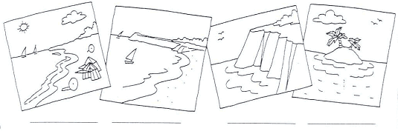

11- Completa as frases:

Quando a costa é alta e rochosa dá-se o nome de ________________ e quando é baixa e arenosa chama-se __________________.
Um cabo é quando a ____________________ entra pelo ________________ dentro e uma enseada/baía é quando o______________ entra pela _______________ dentro.

12- Escreve o nome de um cabo português e indica a sua localização.

________________________________________________________________________

13 – Enumera dois elementos de sinalização da costa.

________________________________________________________________________

14 - Define arquipélago.

________________________________________________________________________

15- Circunda a resposta certa.
15.1. Portugal Insular é constituído por:
a) Portugal Continental, arquipélago da Madeira e arquipélago dos Açores.
b) Arquipélago da Madeira e arquipélago dos Açores.
c) Arquipélago da Madeira.

15.2. O arquipélago dos Açores está dividido em:
a) dois grupos.
b) Grupo Ocidental, Grupo Central e Grupo Oriental.
c) Flores, Graciosa, Faial, Pico, São Miguel.

15.3. A capital do arquipélago dos Açores é:
a) Funchal.
b) Ponta Delgada.
c) Lisboa.

15.4. O arquipélago da Madeira é constituído por:
a) duas ilhas e dois ilhéus.
b) Desertas e Selvagens.
c) ilha do Porto Santo e ilha da Madeira.

15.5. A ilha do Porto Santo :
a) pertence ao arquipélago dos Açores.
b) é o maior ilhéu do arquipélago da Madeira.
c) é conhecida pela sua extensa praia de areia.

16– As pessoas vivem em aldeias, vilas ou cidades. Escreve o nome de:

Uma aldeia:__________________Uma vila:____________________Uma cidade:_____________________

17- Quais são as principais diferenças entre uma aldeia e uma cidade?
__________________________________________________________________________________________________________________________________________________
18 - Completa as lacunas:
O aglomerado populacional onde vivo é uma __________________que se chama _________________________________, pertence ou concelho de ______________________________ e ao distrito do __________________ e à Região ___________________________________________.

19 – Completa as definições:
______________________ é a divisão administrativa mais pequena da nação.
______________________ é o território formado por várias freguesias.
______________________ é a região administrativa formada por vários concelhos.

20 – Há mais densidade no litoral do que no interior. Justifica esta afirmação.
__________________________________________________________________________________________________________________________________________________

21 – Completa os espaços:

. As fronteiras marítimas de Portugal Continental e ilhas são feitas com o ______________________
_______________________ e a fronteira terrestre é feita com a _______________________________.
. Portugal e Espanha formam a __________________________________________________________.

22- A que continente pertence Portugal? ________________________________________
23- Qual o oceano que banha Portugal?_________________________________________

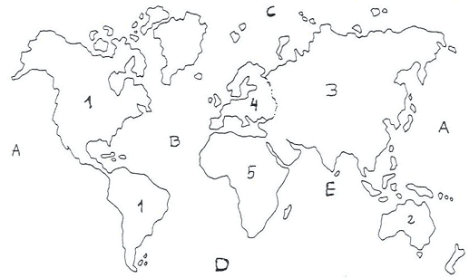
24 – Observa o planisfério e faz a respectiva legenda.

Oceanos
Continentes
1-__________________________________
2-__________________________________
3-__________________________________
4-__________________________________
5-__________________________________
A-_________________________________
B-_________________________________
C-_________________________________
D-_________________________________
E-_________________________________

25 – Assinala no planisfério, o continente que falta e escreve o seu nome. __________________________________________________________________________
26 – Indica um país que se situe nos seguintes continentes:

. Europa:________________________ . Ásia:______________________________

. América _______________________ . África:______________________________

27 - Que entendes por emigração?
_________________________________________________________________________
28- Indica algumas razões que levam os portugueses a emigrar.
__________________________________________________________________________________________________________________________________________________
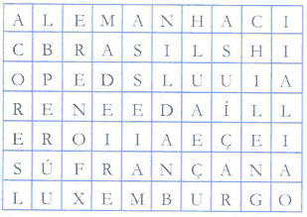
29 - Descobre e escreve, o nome de alguns países para onde o povo português costuma emigrar.
_____________________________________
_____________________________________
_____________________________________
_____________________________________
_____________________________________
_____________________________________

30- Que nome se dá as países que falam a língua portuguesa ( Angola, Brasil, Cabo Verde, Guiné Bissau, Moçambique, São Tomé e Princípe , Timor)?

_________________________________________________________________________________________________________________________________________________________________________________

Bom trabalho!

